Gebläse
Inflation Fan Ventilateur
Das Gebläse, auch Aufrüstgebläase, wird zum Füllen des Heißluftballons mit kalter Luft verwendet. Das Gebläse wird auch als Ventilator und umgangsprachlich als Blower und Venti bezeichnet.
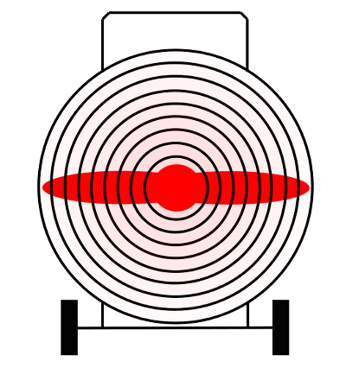Einfache symbolische Darstellung eines Aufrüstgebläses.
Tracedump:
newBaseSize: 11pt
newBaseSizeInPt: 11

